Учащиеся образовательных учреждений прошли онлайн-олимпиаду на знание Конституции РФ.

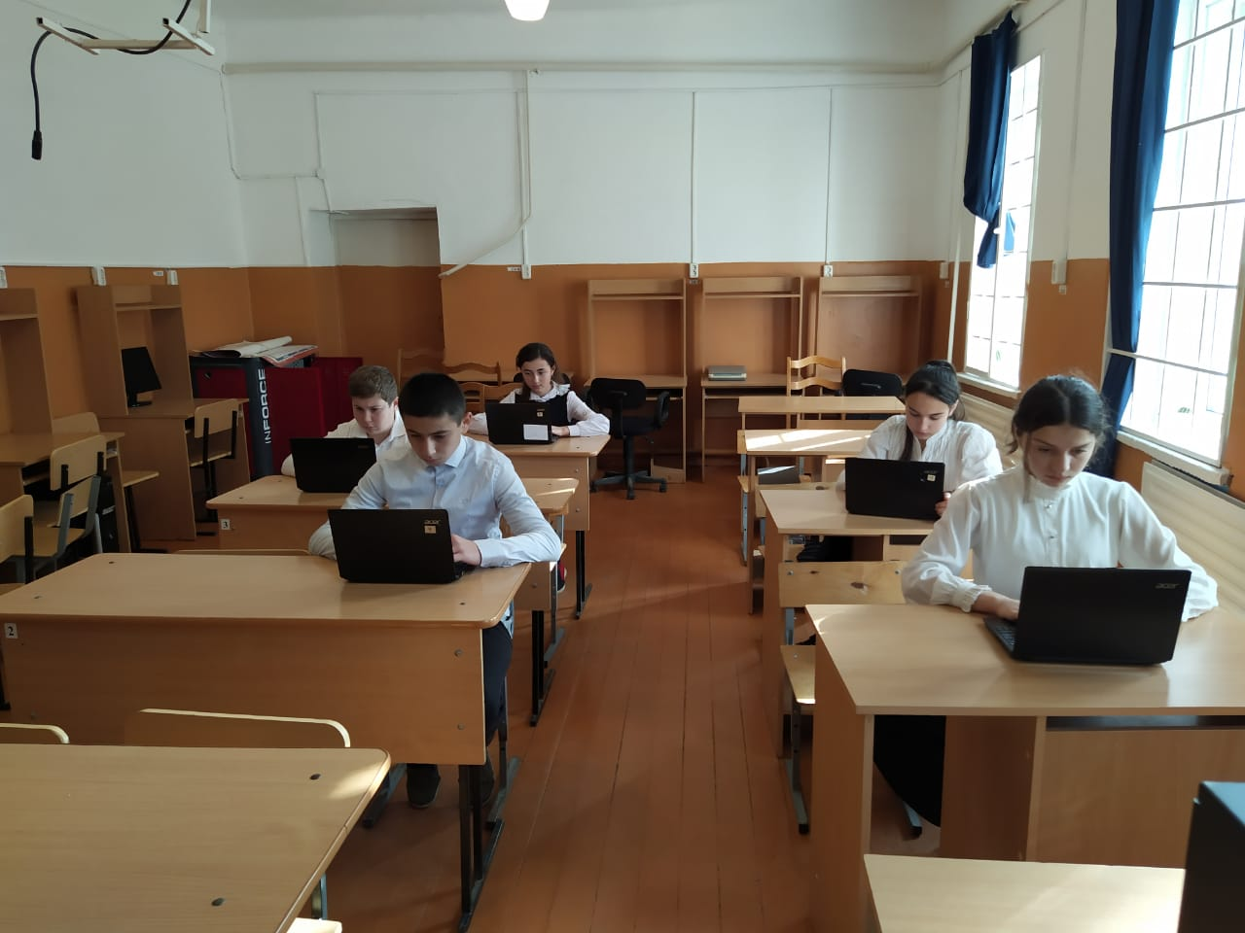

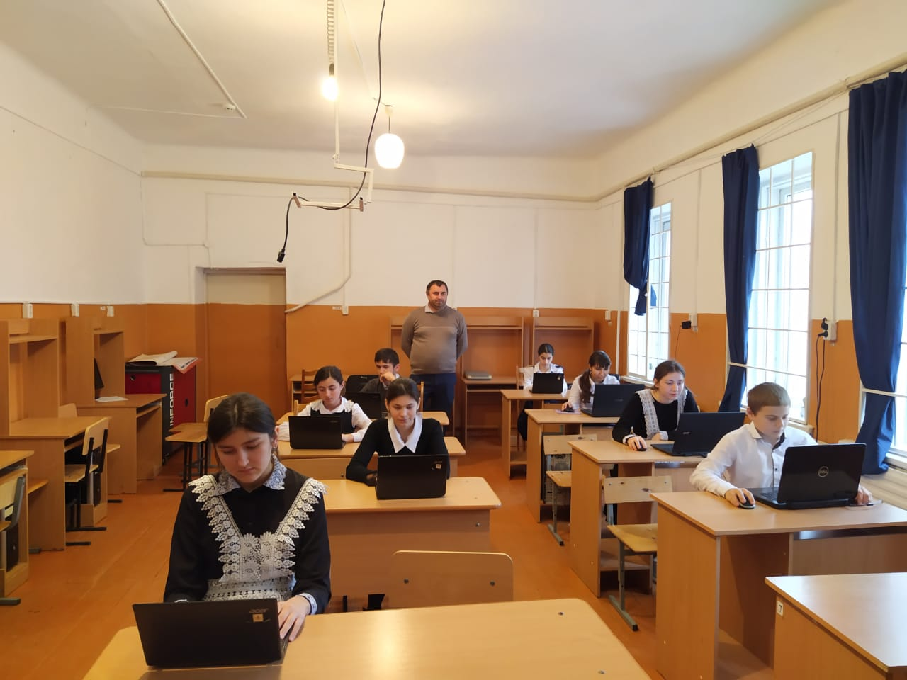

12 декабря 2019 года в 12.00 часов состоялся региональный этап IV Республиканской олимпиады среди школьников на знание Конституции Российской Федерации и Конституции Республики Дагестан.
С Тарумовского района приняли участие:

Баландюк Дарья Федоровна- МКОУ "Кочубейская СШО №2"
Исмаилова Патимат Муртазалиевна- МКОУ "Кочубейская СОШ №2"
Замалов Исмаил Мурадович- МКОУ"Кочубейская СОШ №2"
Муртазалиев Магомед Магомедгаджиевич- МКОУ ’’Кочубейская СОШ №2"

